ДУНАВСКАТА РАВНИНА – най-обширната равнинна област – работен лист
На кой континент се намира България?
а) Антарктида б) Азия в) Европа г) Северна Америка
д) Южна Америка е) Африка ж) Австралия
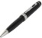На кой полуостров се намира България?
____________________________________
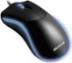Посочете северната ни съседка и назовете името и.
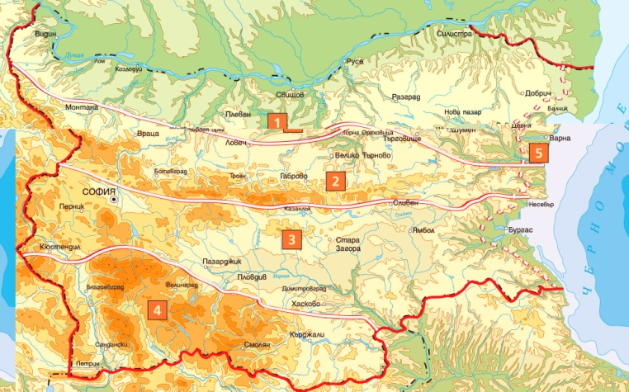
Коя е нашата южна съседка, която граничи и с Черно море?

Посочете най-северната област в България.
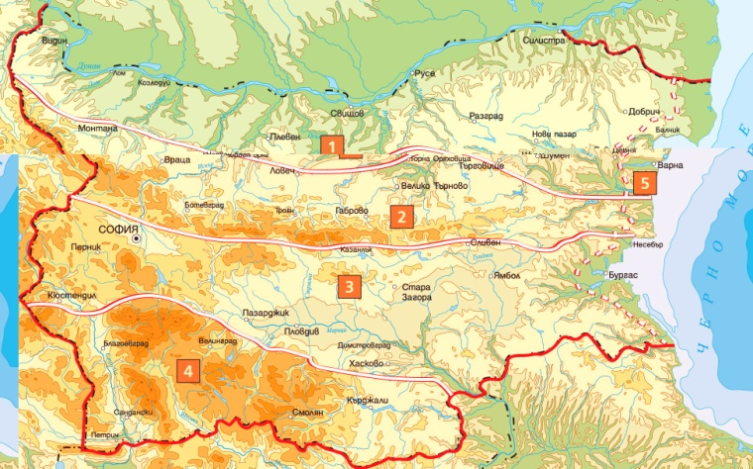
Дунавската равнина на изток граничи с:
а) река Дунав; б) Черноморското крайбрежие; в) границата със Сърбия;
г) сухоземната граница с Румъния; д) Старопланинската област.
Кои части на Дунавската равнина са по-ниски?


Изпъкнала невисока форма на повърхнината наричаме:
а) възвишение; б) долина; в) низина.
Свържете.
През Дунавската равнина преминават реките: През Дунавската равнина НЕ преминават реките:
Осъм, Лом, Места, Арда, Искър,
Марица, Вит, Камчия, Струма, Янтра
Гипс се добива близо до град...
_______________________________________
В Дунавската равнина каолин има основно в:
а) западната част; б) централната част; в) източната част.
Коя дейност НЕ е типична за Дунавската равнина?
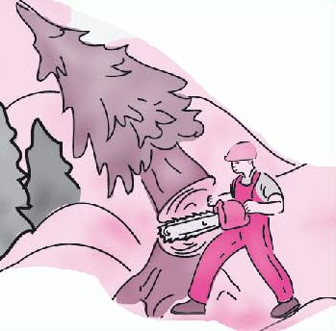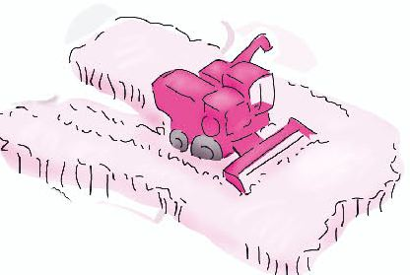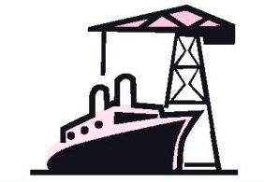

Свържете. В Дунавската равнина...
се намират... НЕ се намират...

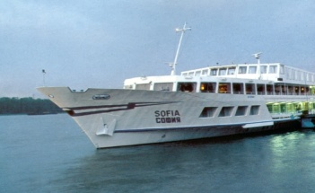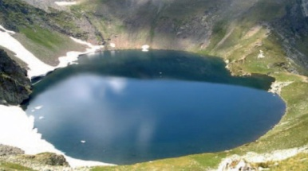
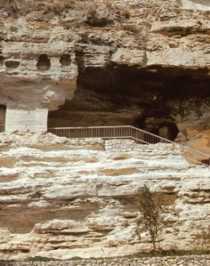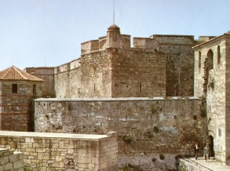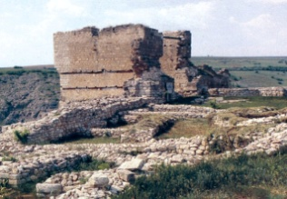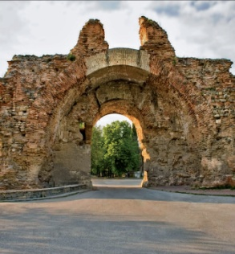
Посочете кой НЕ замърсява природата.
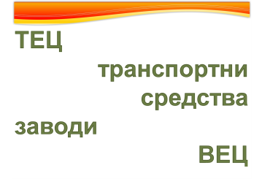
„Персина“, „Русенски Лом“ и „Шуменско плато“ са природни паркове. Какво е „Сребърна“?
____________________________
Кои два вида диви животни НЕ се срещат в Дунавската равнина?
а) 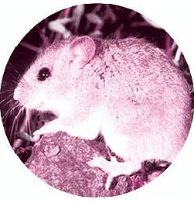 б)  в) 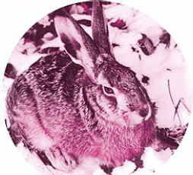 г) 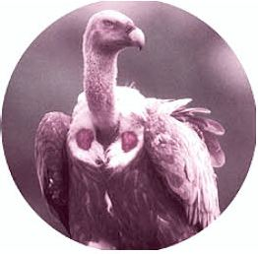

Къде в Дунавската равнина се намира град Шумен?
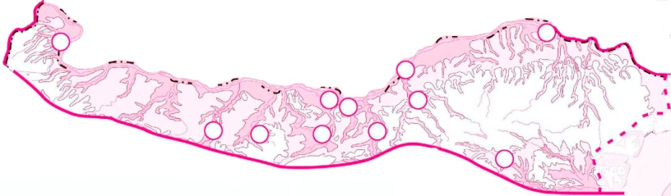
Къде в Дунавската равнина се намира град Плевен?
Къде в Дунавската равнина се намира град Русе?
Индивидуални въпроси:
- Спрямо Рила Дунавската равнина се намира на:
а) север; б) юг; в) запад.
- Дунавската равнина е:
а) най-високата; б) най-обширната; в) най-ниската.
- Дунавската равнина става по-висока:
а) от изток на запад; б) от север на юг; в) от юг на север.
- В Дунавската равнина се добива:
а) варовик; б) желязна руда; в) медна руда.
- Атомната електроцентрала се намира в град:
а) Русе; б) Свищов; в) Козлодуй.
- През Дунавската равнина НЕ преминава река:
а) Искър; б) Янтра; в) Марица.

